2021年全国教育基建统计系统用户配置手册
2022年2月22日

流程
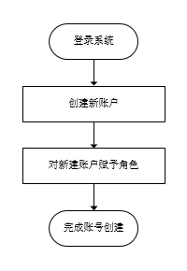

系统主页面

进入项目
使用平台统一账号登录成功后，选择【采集统计】，点击红框部分进入对应项目。
注意：请勿使用自建账户登录进行后续操作。
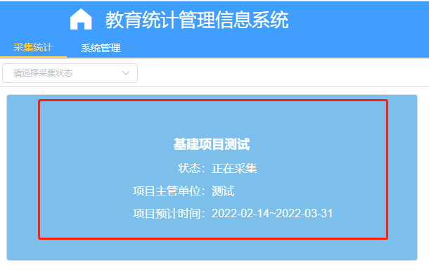

系统管理

学校新建用户
1、点击【系统管理】-->【用户信息管理】，可以新建填报用户。
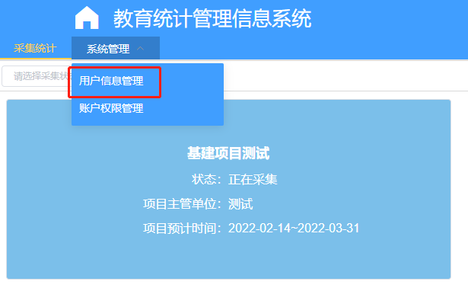
选择所属组织部门，点击【新增】，输入用户基本信息，点击【确认】完成新用户建立。
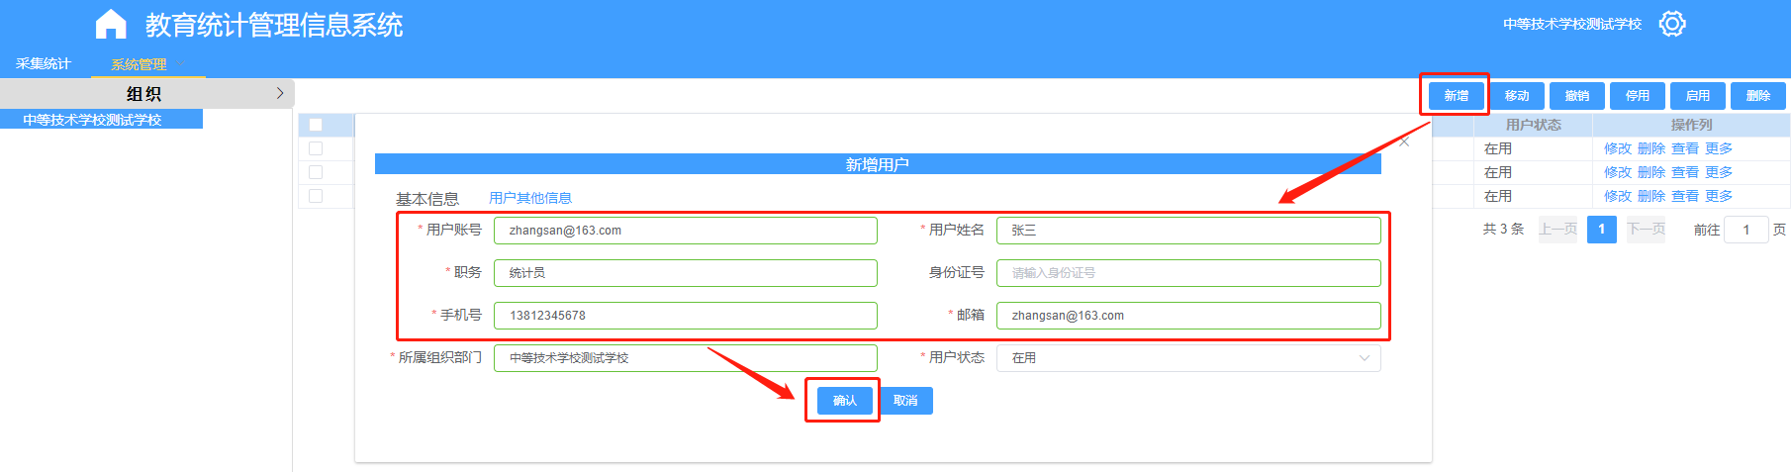
注意：（1）用户账号建议使用邮箱或姓名拼音，防止重复导致无法建立；
（2）用户姓名，要使用真实姓名；
（3）用户账号不能使用汉字，不能使用10、11、12位纯数字，10位数字会与学校机构代码发生冲突，12位数字会与管理部门代码冲突。

学校设置角色
点击用户操作列【更多】-->【设置角色】-->【选择】
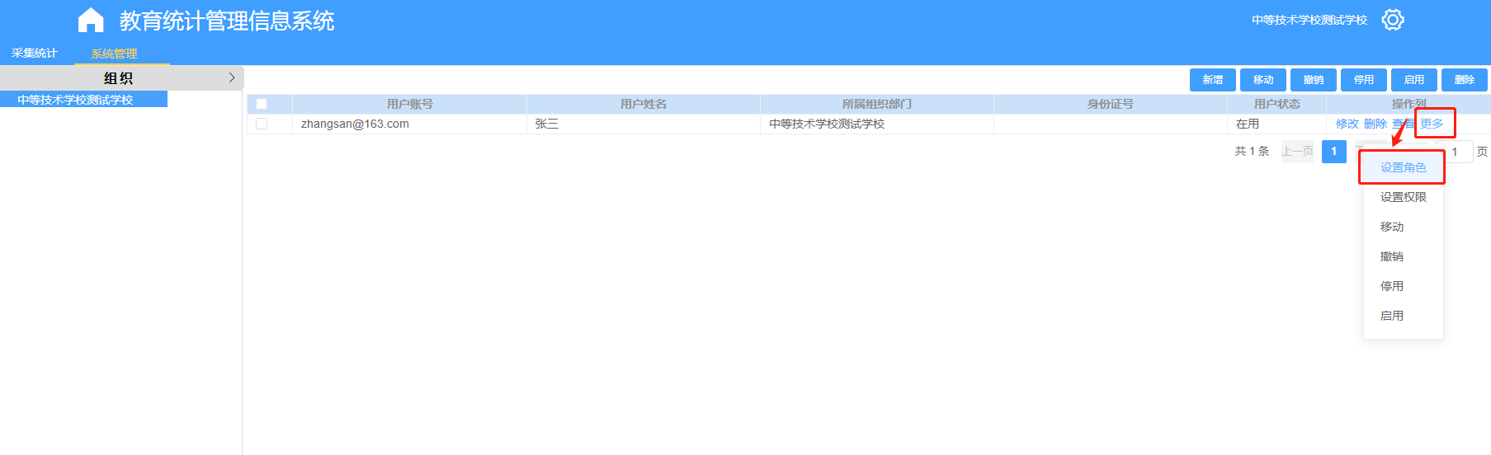
在【设置角色】窗口中点击【选择】后，依次选择系统、项目，点击【选择】
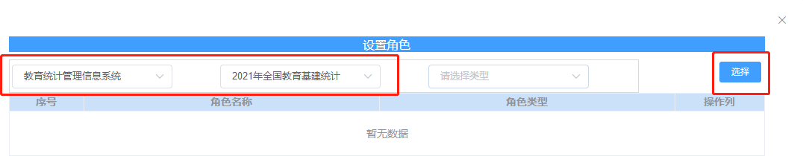

在【选择角色】窗口中，再次选择系统、项目。如下图：选择【教育统计管理信息系统】、【2021年全国教育基建统计】，勾选角色【基建统计-学校填报】后点击【确认】
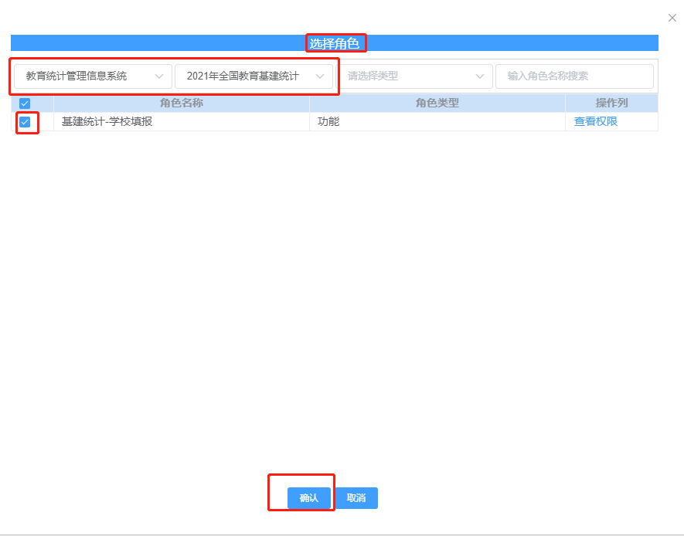

部门新建用户
1、选择【采集统计】，点击【系统管理】-->【用户信息管理】，可以新建填报用户。
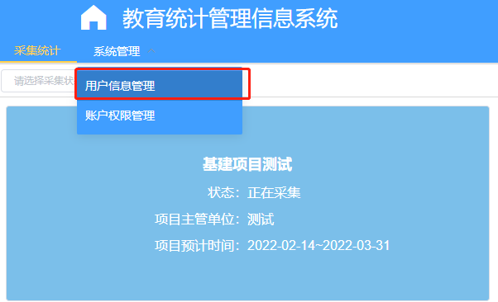
选择所属组织部门，点击【新增】，输入用户基本信息，点击【确认】完成新用户建立。
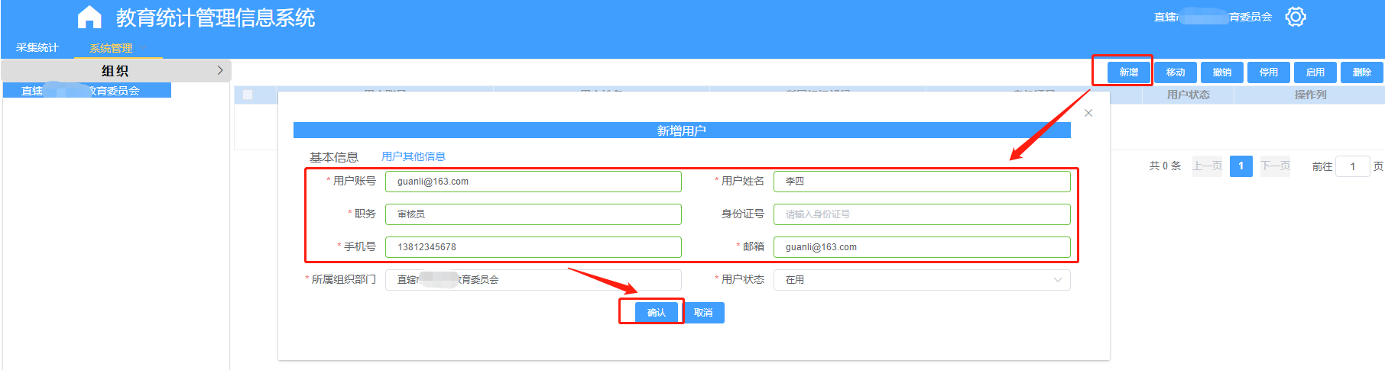
注意：（1）用户账号建议使用邮箱或姓名拼音，防止重复导致无法建立；
（2）用户姓名，要使用真实姓名；
（3）用户账号不能使用汉字，不能使用10、11、12位纯数字，10位数字会与学校机构代码发生冲突，12位数字会与管理部门代码冲突。

部门设置角色
点击用户操作列【更多】-->【设置角色】-->【选择】
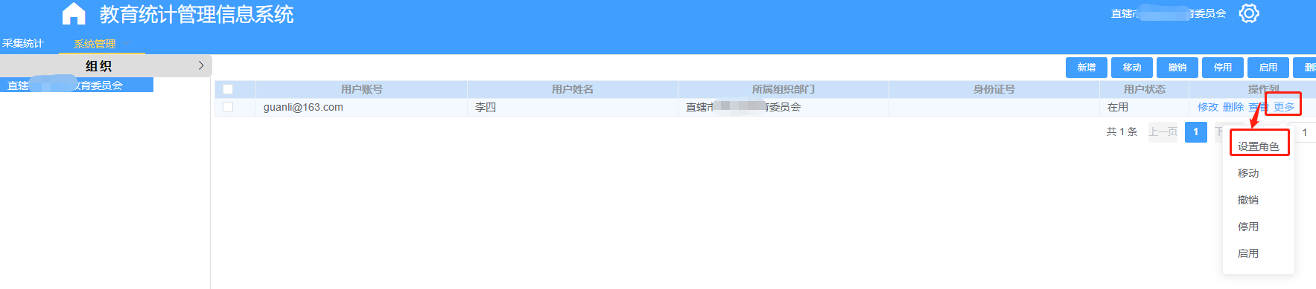
在【设置角色】窗口中点击【选择】后，依次选择系统、项目，点击【选择】
在【选择角色】窗口中，再次选择系统、项目。如下图：选择【教育统计管理信息系统】、【2021年全国教育基建统计】，勾选角色【基建统计-部门填报】后点击【确认】
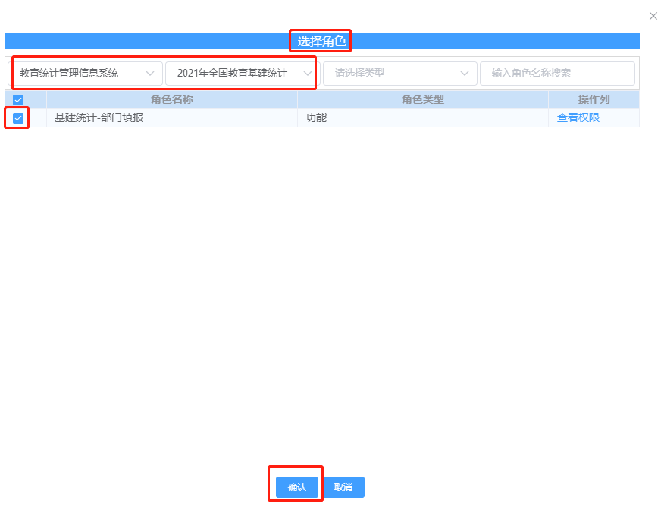

查询账号
1、登陆学校及管理部门账号后，可以看到系统管理选项，点击【系统管理】→【账户权限管理】。
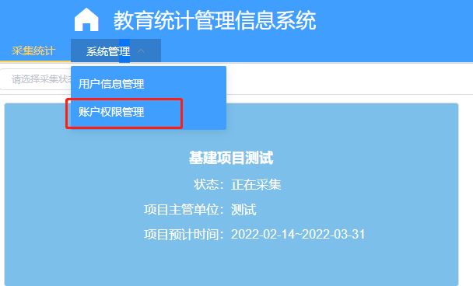
2、通过选择账户类型、账户名称或账号查询指定学校或单位。
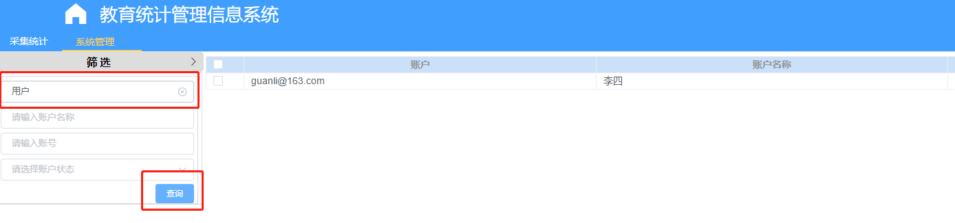
若查询新建用户账户类型请选择用户，若查询学校账号账户类型请选择学校；若查询管理部门账号账户类型请选择机构。
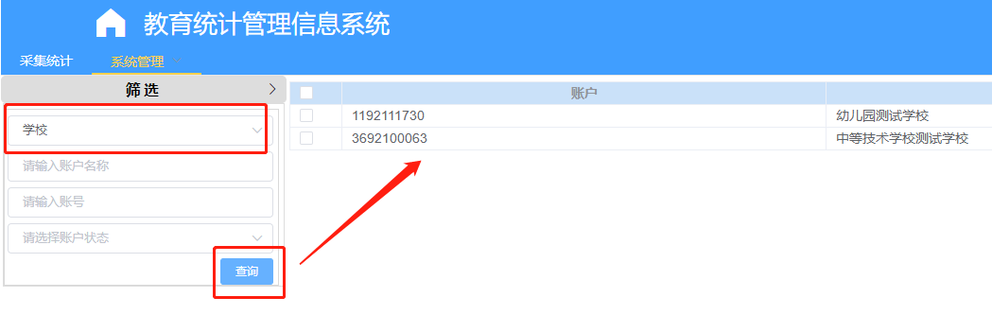

重置密码
1、登陆学校及管理部门账号后，可以看到系统管理选项，点击【系统管理】→【账户权限管理】。
2、通过选择账户类型、账户名称或账号查询指定学校或单位，点击【重置密码】。
